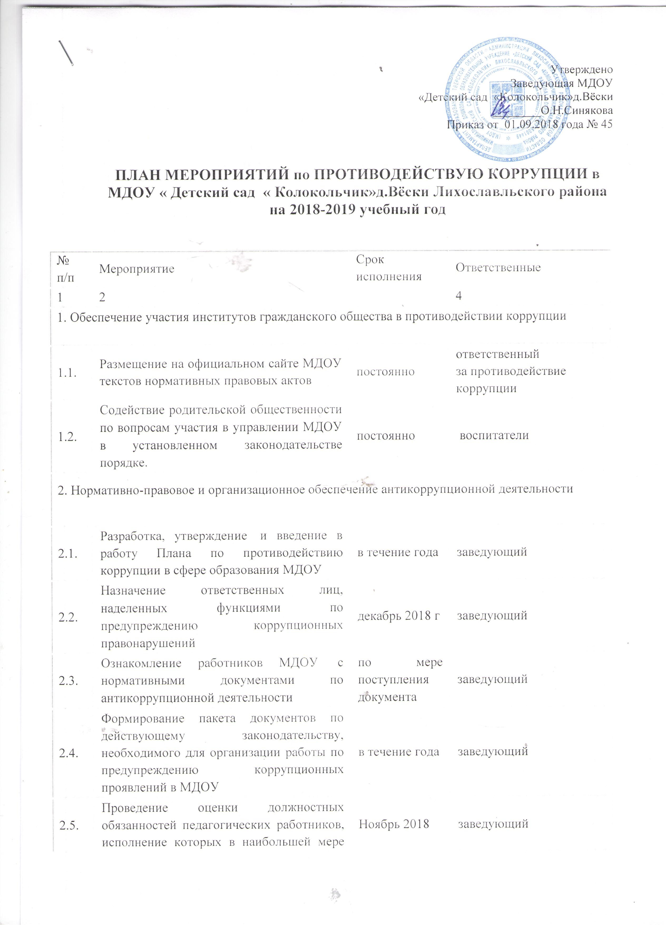Утверждено
Заведующая МДОУ
«Детский сад «Колокольчик»д.Вёски
________О.Н.Синякова
Приказ от 01.09.2018 года № 45

ПЛАН МЕРОПРИЯТИЙ по ПРОТИВОДЕЙСТВУЮ КОРРУПЦИИ в МДОУ « Детский сад « Колокольчик»д.Вёски Лихославльского района на 2018-2019 учебный год

№ п/п | Мероприятие | Срок исполнения | Ответственные
1 | 2 |  | 4
1. Обеспечение участия институтов гражданского общества в противодействии коррупции

1.1. | Размещение на официальном сайте МДОУ текстов нормативных правовых актов | постоянно | ответственный  за противодействие  коррупции
1.2. | Содействие родительской общественности по вопросам участия в управлении МДОУ в установленном законодательстве порядке. | постоянно | воспитатели
2. Нормативно-правовое и организационное обеспечение антикоррупционной деятельности

2.1. | Разработка, утверждение и введение в работу Плана по противодействию коррупции в сфере образования МДОУ | в течение года | заведующий
2.2. | Назначение ответственных лиц, наделенных функциями по предупреждению коррупционных правонарушений | декабрь 2018 г | заведующий
2.3. | Ознакомление работников МДОУ с нормативными документами по антикоррупционной деятельности | по мере поступления документа | заведующий
2.4. | Формирование пакета документов по действующему законодательству, необходимого для организации работы по предупреждению коррупционных проявлений в МДОУ | в течение года | заведующий
2.5. | Проведение оценки должностных обязанностей педагогических работников, исполнение которых в наибольшей мере подвержено риску коррупционных проявлений | Ноябрь 2018 | заведующий
3. Контроль соблюдения законодательства в области противодействия коррупции

3.1. | Представление общественности публичного доклада о деятельности МДОУ за учебный год | Август 2019 г. | заведующий
3.2. | Информирование родителей (законных представителей) о правилах приема в ДОУ, об оказании образовательных услуг на родительских собраниях, на информационных стендах. | в течение года | заведующий
4. Меры по совершенствованию управления МДОУ в целях предупреждения коррупции
4.1. | Обеспечение наличия Журнала учета уведомлений о фактах обращений в целях склонения работника МДОУ к совершению коррупционных и иных правонарушений. | Ноябрь 2018 г. | ответственный за противодействие коррупции
4.2. | Размещение заказов на приобретение товаров, оказание услуг в соответствие с требованиями Федерального закона от 05.04.2013 N 44-ФЗ (ред. от 04.06.2014)"О контрактной системе в сфере закупок товаров, работ, услуг для обеспечения государственных и муниципальных нужд» | в течение года | заведующий
4.3. | Обеспечение систематического контроля за выполнением условий муниципальных контрактов | в течение года | заведующий
4.4. | Организация и проведение инвентаризации муниципального имущества по анализу эффективности использования. | ноябрь-декабрь 2018 г | комиссия по инвентаризации
4.5. | Организация проверки достоверности представляемых гражданином персональных данных и иных сведений при поступлении на работу в МДОУ. | постоянно | заведующий
4.6. | 4.6.1. Проведение систематического контроля:  организация и проведения НОД;  соблюдением прав всех участников воспитательно-образовательного процесса;  4.6.2. Организация контроля за использованием средств бюджета ДОУ, муниципального имущества, финансово-хозяйственной деятельностью, в том числе:  расходование денежных средств;  организация питания воспитанников. | постоянно | ответственный за противодействие коррупции  заведующий
5. Меры по правовому просвещению и повышению антикоррупционной компетентности сотрудников, воспитанников МДОУ и их родителей
5.1. | Организация и проведение к Международному дню борьбы с коррупцией (9 декабря) мероприятий, направленных на формирование в обществе нетерпимости к коррупционному поведению:  - обсуждение проблемы среди сотрудников,  - анализ исполнения Плана мероприятий по противодействию коррупции в ДОУ. | первая декада | воспитатели
5.2. | Проведение выставки рисунков «Я и мои права» по мотивам сказок народов мира | ноябрь | воспитатели групп
5.3. | Организация участия педагогов ДОУ в семинарах по вопросам формирования антикоррупционного поведения | в течение года | заведующий
6. Обеспечение участия родителей (законных представителей) в противодействии коррупции
6.1. | Обеспечение функционирования сайта ДОУ, в соответствии с Федеральным законом от 09.02.2009 № 8-ФЗ «Об обеспечении доступа к информации о деятельности государственных органов и органов местного самоуправления» для размещения на нем информации о деятельности ДОУ, публичного доклада руководителя ДОУ, информации, предусмотренной ст.29 Закона РФ «Об образовании», информации об осуществлении мер по противодействию коррупции. | в течение года | ответственный за сайт
6.2. | Проведение опроса родителей воспитанников ДОУ с целью определения степени их удовлетворенности работой ДОУ, качеством предоставляемых образовательных услуг. | май 2019 | воспитатели группы
6.3. | Обновление «Информационного стенда» о прозрачности деятельности МДОУ | в течение года | ответственный за противодействие коррупции
7. Совершенствование работы сотрудников МДОУ по профилактике коррупционных и других правонарушений
7.1. | Осуществление контроля за соблюдением установленных действующим законодательством РФ ограничений, запретов и обязанностей для сотрудников ДОУ. | в течение года | заведующий
7.2. | Анализ уровня профессиональной подготовки педагогических работников МДОУ в рамках аттестации. | в течение года | заведующий
8. Периодическое исследование (мониторинг) уровня коррупции и эффективности мер, принимаемых по ее предупреждению и по борьбе с ней.
8.1. | Обобщение практики рассмотрения жалоб и обращений граждан, касающихся действий (бездействия) работников ДОУ, связанных с коррупцией, и принятие мер по повышению результативности и эффективности работы с указанными обращениями. | в течение года | заведующий, ответственный за противодействие коррупции
8.2. | Предоставление отчета о реализации Плана мероприятий по противодействию коррупции в МДОУ . | каждый год | ответственный за противодействие коррупции
9. Взаимодействие с правоохранительными органами
9.1. | Принятие мер по устранению нарушений антикоррупционного законодательства РФ, причин и условий проявления коррупции в образовательной системе, указанных судебных актах, актах прокурорского реагирования, представлениях правоохранительных органов. | по мере поступления | заведующий
9.2. | Информирование правоохранительных органов о выявленных фактах коррупции в сфере деятельности. | при выявлении фактов | заведующий

